РОССИЙСКАЯ ФЕДЕРАЦИЯ
ОРЛОВСКАЯ ОБЛАСТЬ

АДМИНИСТРАЦИИ ГОРОДА ЛИВНЫ

ПОСТАНОВЛЕНИЕ

13 июня 2023 г. № 459
г.Ливны

Об организации праздничной торговли
при проведении мероприятий,
посвященных празднованию Дня города

В соответствии с федеральными законами от 6 октября 2003 года № 131-ФЗ «Об общих принципах организации местного самоуправления в Российской Федерации», от 28 декабря 2009 года № 381-ФЗ «Об основах государственного регулирования торговой деятельности в Российской Федерации», постановлением администрации города Ливны от 05 октября 2018 года № 108 «Об утверждении Положения об организации торговли при проведении праздничных и иных культурно-массовых мероприятий на территории города Ливны Орловской области» администрация города п о с т а н о в л я е т:
1. Организовать праздничную торговлю на территории города Ливны 24 июня 2023 года с соблюдением санитарно-эпидемиологических правил СП 2.3.6.3668-20 «Санитарно-эпидемиологические требования к условиям деятельности торговых объектов и рынков, реализующих пищевую продукцию», утвержденных постановлением Главного государственного санитарного врача Российской Федерации от 20 ноября 2020 года № 36.
2. Утвердить:
2.1. Схемы размещения нестационарных торговых объектов согласно приложению 1 к настоящему постановлению.
2.2. Порядок приема заявок и пр,едоставления мест для осуществления праздничной торговли согласно приложению 2 к настоящему постановлению.
2.3. Ассортиментный перечень товаров для организации праздничной торговли согласно приложению 3 к настоящему постановлению.
3. Комитету экономики, предпринимательства и торговли администрации города Ливны (Золкина С.А.):
3.1. Организовать выдачу разрешений на право размещения объектов праздничной торговли на территории города Ливны.
3.2. Обеспечить публикацию информации об организации праздничной торговли на официальном сайте администрации города.

Глава города С.А.Трубицин

Приложение 1 к постановлению
администрации города Ливны
от ________________ 2023г. №___

СХЕМА 1 РАЗМЕЩЕНИЯ
торговых объектов ф

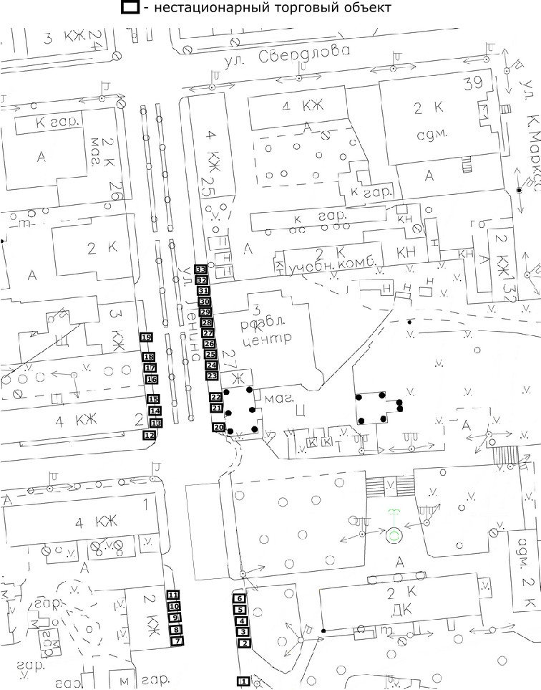

СХЕМА 2 РАЗМЕЩЕНИЯ
торговых объектов
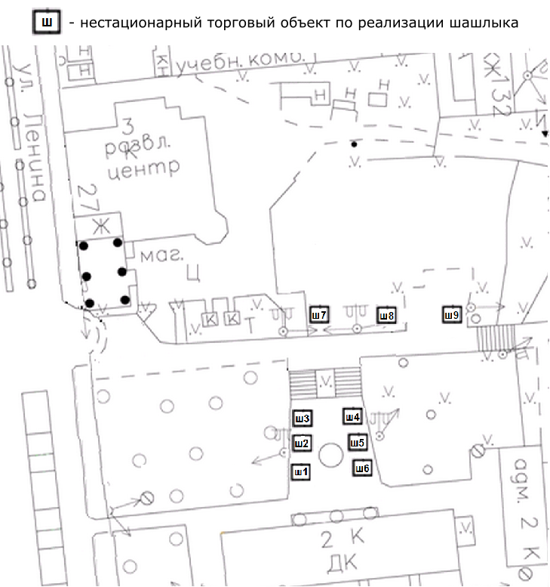

\

Приложение 2 к постановлению
администрации города Ливны
от _____________ 2023 г. № _____

Порядок
приема заявок и предоставления мест для осуществлении
праздничной торговли

1. Настоящий Порядок регламентирует порядок приема, регистрации заявок и предоставления участникам праздничной торговли мест для продажи товаров при проведении праздника День города.
2. Подача заявок осуществляется в письменном виде. Прием заявок производится комитетом экономики, предпринимательства и торговли: с 13 июня 24 июня 2023г. (включительно) для размещения торговых объектов, по адресу: Орловская область, г. Ливны, ул. Ленина, дом 7, кабинет № 18 в рабочие дни с 8-00 до 17-00 часов, перерыв с 13-00 до 14-00 часов. Контактный телефон: 8(48677) 7-32-77; 7-15-96.
К заявке прилагаются следующие документы:
- копия документа, удостоверяющего личность;
- выписка из единого государственного реестра юридических лиц (индивидуальных предпринимателей).
3. Регистрация заявок производится комитетом экономики, предпринимательства и торговли путем внесения записи в журнале учета в соответствии с датой и временем подачи заявки.
4. Места для размещения торговых объектов предоставляются в соответствии со схемами размещения, утвержденными настоящим постановлением, согласно очередности подачи заявок по дате и времени.
5. Право на осуществление торговли возникает на основании разрешения, выданного на платной основе. Стоимость предоставления торгового места определяется в соответствии с постановлением администрации города от 05 октября 2018 года № 108 «Об утверждении Положения об организации торговли при проведении праздничных и иных культурно-массовых мероприятий на территории города Ливны Орловской области». Денежные средства за осуществление праздничной торговли вносятся в бюджет города Ливны по реквизитам, предоставленным хозяйствующим субъектам комитетом экономики, предпринимательства и торговли. Для получения разрешения на право торговли участники праздничной торговли обязаны представить документ, подтверждающий внесение оплаты за размещение объектов.

Приложение 3 к постановлению администрации города от ________________2023 г. №___

Ассортиментный перечень товаров
для организации праздничной торговли

1 . Изделия народного и художественного промысла.
2. Сувенирная продукция.
3. Игрушки, ( кроме шаров.)
4. Кондитерские изделия без кремовых начинок в упакованном виде.
5. Сладкая вата, попкорн, кукуруза.
6. Продовольственная группа товаров в упакованном виде
7. Безалкогольные напитки в промышленной упаковке (пластик, картон, жесть).
8. Мороженое в упакованном виде (при наличии морозильного оборудования).
9. Шашлык

